ASSUNTO :. INDICO AO EXMO. SR. PREFEITO MUNICIPAL DR. PAULO DE OLIVEIRA E SILVA, PARA QUE O DEPARTAMENTO COMPETENTE, REALIZE INSTALAÇÃO DE BEBEDOURO NAS PROXIMIDADES DA QUADRA POLIESPORTIVA LOCALIZADA NA PRAÇA LUCINDA BRANDÃO NO JARDIM INOCOOP.

DESPACHO:

SALA DAS SESSÕES ____/____/_____

PRESIDENTE DA MESA

INDICAÇÃO Nº , DE 2022

SENHOR PRESIDENTE,
SENHORES VEREADORES,

INDICO ao Exmo. Senhor Prefeito Municipal para que junto ao Departamento competente que realize instalação de bebedouro nas proximidades da quadra poliesportiva localizada na Praça Lucinda Brandão, no Jardim Inocoop.
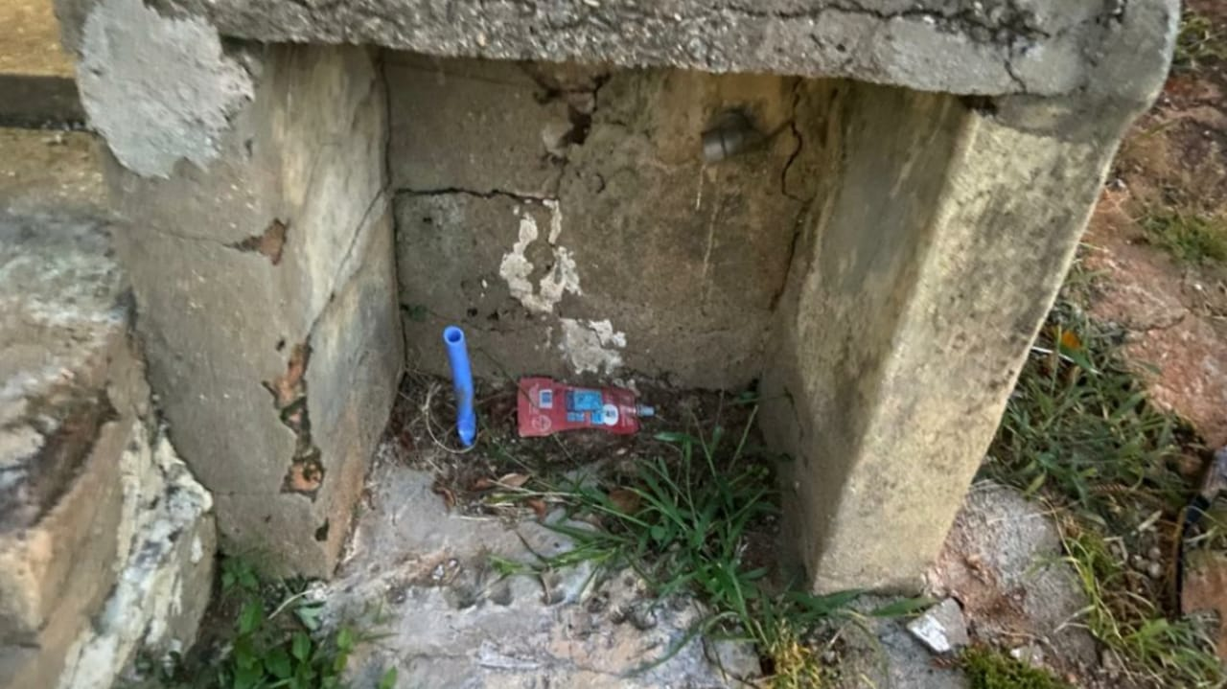

SALA DAS SESSÕES “VEREADOR SANTO RÓTOLLI”, aos 11 de março de 2022

VEREADOR LUIS ROBERTO TAVARES

